

**Progetto Ingegneria del Software: Aste Online**  
**Gruppo 3**  
Igor Cattaneo (807210)  
Antonio Massaro (807047)  
Valeria Portolesi(807097)  
Rabbia Sara (746275)

**ASSUNZIONI**

Per **Utente Registrato** si considera un utente che ha correttamente effettuato la procedura di Registrazione e anche quella di Login.  
Per **Utente Generico** si considera un utente qualsiasi che non ha effettuato la procedura di accesso al sito tramite il Login.  
Per **Asta Manager** si considera un utente con permessi particolari in grado di poter chiudere in anticipo l’asta oppure creare nuove tipologie di categorie.

Le **Aste** (raccolte nelle due tipologie Busta Chiusa e Superamento Immediato) sono richieste unicamente dall’utente. Alla loro scadenza esse non consentiranno automaticamente la ricezione di nuove offerte. Per avviare un’asta l’utente deve selezionare l’oggetto da mettere in vendita, in modo tale da evitare una quantità eccessiva di aste per solo un’offerta.  
Per le aste di tipo **Busta Chiusa**, vi è un *time slot* fisso entro la quale qualsiasi utente può inviare la propria offerta.  
Per le aste di tipo **Superamento Immediato** possiedono un time slot *iniziale* (fisso) e tre time slot aggiuntivi della durata preimpostata dal sistema. Qualora l’asta dovesse essere prossima alla scadenza e ricevesse una nuova offerta, verrà prolungata; tale aggiunta verrà fatta fino ad esaurimento dei time slot aggiuntivi.  
I **Crediti** sono la valuta utilizzata per l’acquisto degli oggetti, questi sono acquistabili con uno scambio di Euro, in uno scambio 1:1. Per poter acquistare degli oggetti messi in asta si acquisteranno con i crediti.

**DIAGRAMMA DEI CASI D’USO**

*ANALISI INIZIALE DEI CASI D’USO*

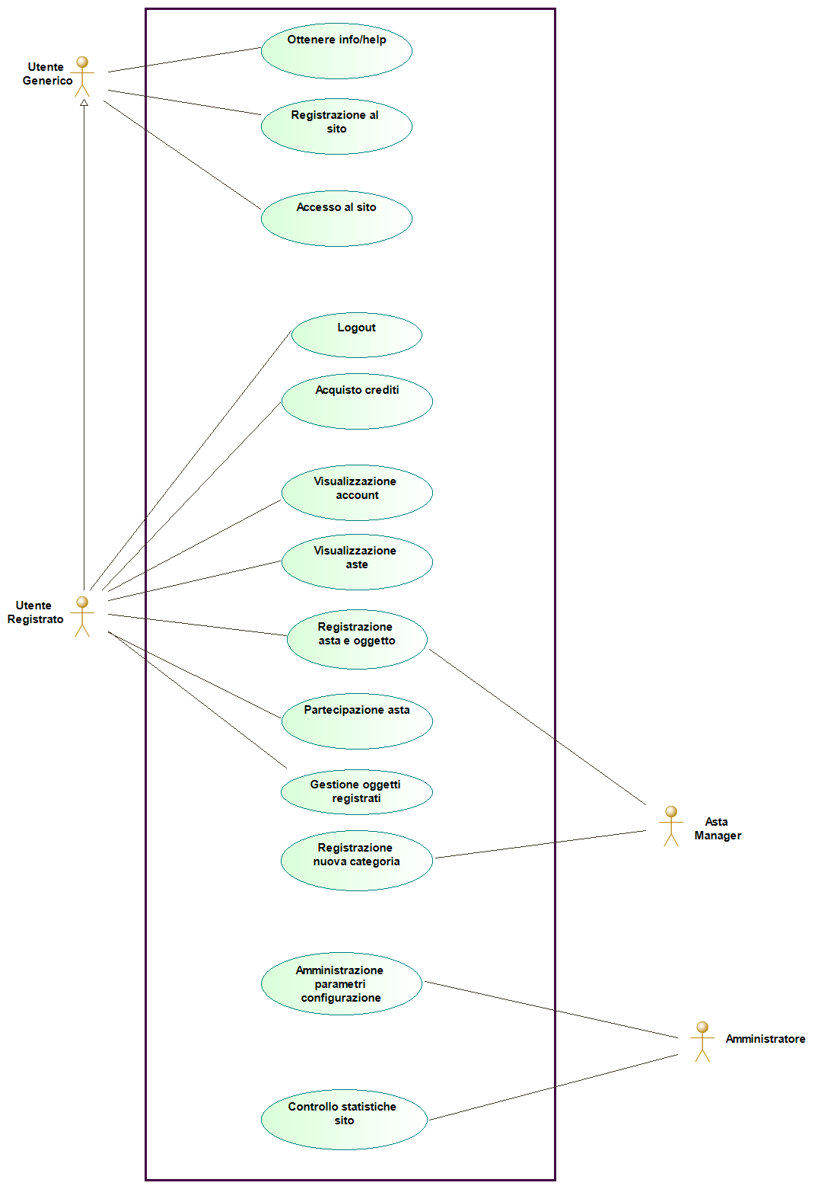

*COSA E’ STATO IMPLEMENTATO*

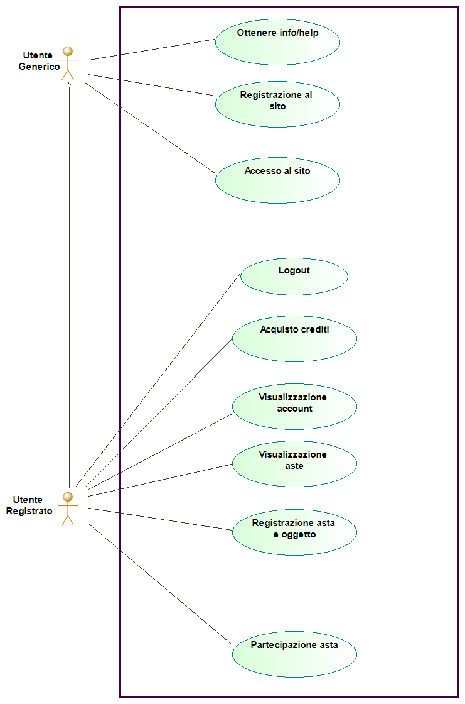

**ANALISI DEI REQUISITI**  
*PARTECIPA ASTA*

* FORMATO BREVE:

L’UTENTE REGISTRATO individua l’oggetto a cui è interessato, visualizza l’asta di riferimento per vederne i dettagli e AGGIUNGE UN’OFFERTA.   
L’asta può essere di due tipi: a “BUSTA CHIUSA” o a “SUPERAMENTO IMMEDIATO” dell’offerta.

Nel caso di asta a “BUSTA CHIUSA” l’utente può inserire un’offerta di qualsiasi importo, purché superi l’importo della base d’asta.  
Nel caso di asta a “SUPERAMENTO IMMEDIATO” l’utente può inserire un’offerta solo se è di importo superiore all’offerta corrente. Una volta avanzata l’offerta, se questa viene superata, deve AVANZARNE UN’ALTRA per continuare a partecipare.

* FORMATO INFORMALE:

Scenario di SUCCESSO principale:

Asta a “SUPERAMENTO IMMEDIATO”:

L’UTENTE REGISTRATO HA ABBASTANZA PUNTI CREDITO per partecipare e PARTECIPA ALL’ASTA proponendo un’offerta SUPERIORE a quella attuale.

Asta a “BUSTA CHIUSA”:

L’utente registrato propone un’offerta, pari o superiore alla base d’asta e di importo pari o inferiore ai punti credito che possiede. Questa viene registrata dal sistema e non è visibile al pubblico.  
L’utente si aggiudica l’oggetto solo nel caso in cui al termine dell’asta, la sua è l’offerta migliore.

Scenario di INSUCCESSO:

L’UTENTE REGISTRATO NON HA ABBASTANZA PUNTI CREDITO per partecipare, riceve un ERRORE e viene RIMANDATO alla pagina per ACQUISTARE punti credito.

Scenario alternativo di INSUCCESSO:

L’utente registrato tenta di fare un’offerta per un’asta a “SUPERAMENTO IMMEDIATO” di importo pari o inferiore all’offerta corrente. Riceve errore e viene rimandato alla pagina per effettuare una nuova offerta corretta.

* FORMATO DETTAGLIATO:

|  |  |
| --- | --- |
| SEZIONE CASO D’USO | SPECIFICHE |
| Nome del caso d’uso | Partecipa_Asta |
| Portata | Sistema di aste online Trinity |
| Livello | Obiettivo utente |
| Attore Primario | Utente registrato |
| Parti interessate e interessi | Coinvolge:   * Utente registrato (partecipa all’asta): vuole effettuare un'offerta (o più offerte a seconda della modalità d'asta) per aggiudicarsi l'oggetto di interesse, vuole essere aggiornato quando la sua offerta viene superata e quando l'asta è conclusa. * Utente registrato (proprietario dell’asta): vuole mettere all'asta un oggetto avendo sempre sotto controllo lo stato dell'asta (offerte correnti, time slot, ecc) e vuole poter gestire in maniera agile la sua asta (sfruttando le possibilità che il sistema offre) |
| Pre-condizioni | L’utente ha acquistato un numero sufficiente di punti credito per poter effettuare un’offerta a un’asta. |
| Garanzie di successo | BUSTA CHIUSA: L’utente registrato ha effettuato la propria offerta a busta chiusa, che viene ricevuta dal sistema.  SUPERAMENTO IMMEDIATO: L’utente registrato ha effettuato la propria offerta che è di un importo superiore all’offerta corrente ed è attualmente il miglior offerente. |
| Scenario di successo principale | 1 - L’utente registrato sceglie l’oggetto per cui desidera partecipare all’asta.  2 – L’utente registrato clicca sul pulsante “Fai un’offerta”.  *Asta a “BUSTA CHIUSA”:* 3 - L’utente registrato indica l’importo dell’offerta che desidera fare, che deve essere di importo pari o superiore alla base d’asta. 4 - L’offerta viene ricevuta dal sistema e inviata al proprietario del bene in asta. 5 - Le offerte a busta chiusa non sono mai visibili al pubblico.  *Asta a “SUPERAMENTO IMMEDIATO”:* 3 - L’utente registrato indica l’importo dell’offerta che desidera fare, che deve però essere maggiore dell’offerta corrente. 4 - Se l’offerta viene inserita in modo corretto, l’utente registrato diventa il miglior offerente. |
| Estensioni | *Scenario di fallimento 1*  1 - L’utente registrato imposta l’importo di un’offerta (“BUSTA CHIUSA” o “SUPERAMENTO IMMEDIATO”), ma non possiede i crediti indicati. 2 - Al momento della conferma, il sistema restituisce errore. 3 - L’utente viene rimandato alla pagina per acquistare i punti credito. 4 - Per effettuare l’offerta l’utente dovrà acquistare i punti credito sufficienti.  *Scenario di fallimento 2*  1 - L’utente registrato vuole fare un’offerta per un oggetto in un’asta con offerte a “SUPERAMENTO IMMEDIATO”. 2 - L’utente indica un importo inferiore o pari all’offerta corrente. 3 - Il sistema restituisce errore.  4 - L’utente per partecipare dovrà indicare un importo superiore all’offerta corrente. |

**MODELLO DI DOMINIO**

*Modello iniziale*

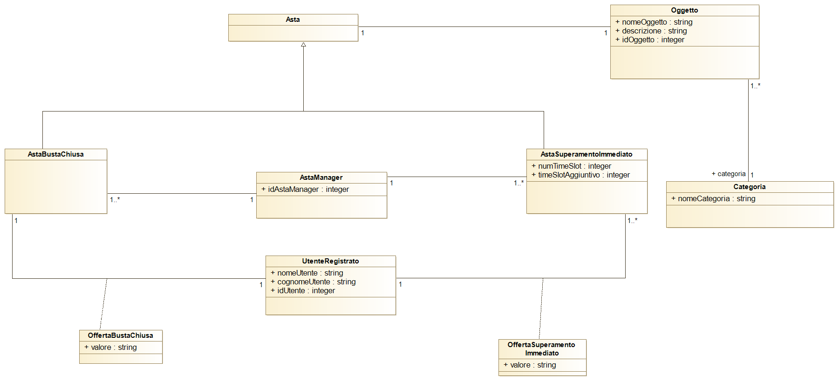

*Modello Finale*

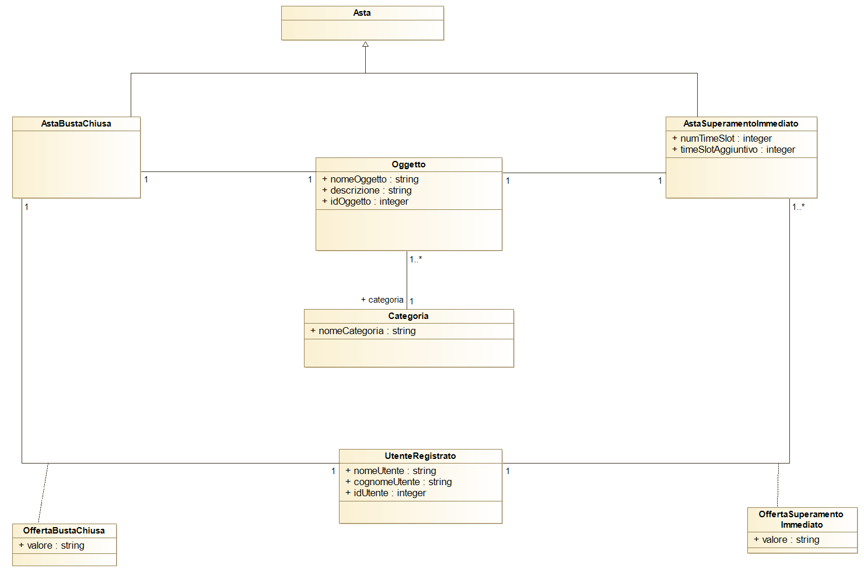

**DIAGRAMMA DI STATI**

*ASTA SUPERAMENTO IMMEDIATO*

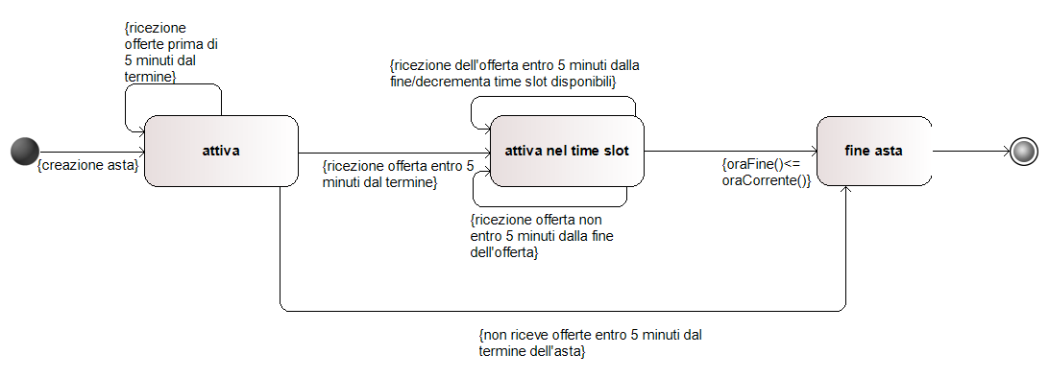

**DIAGRAMMA DI SEQUENZA**

*PARTECIPA ASTA - Asta Superamento Immediato*

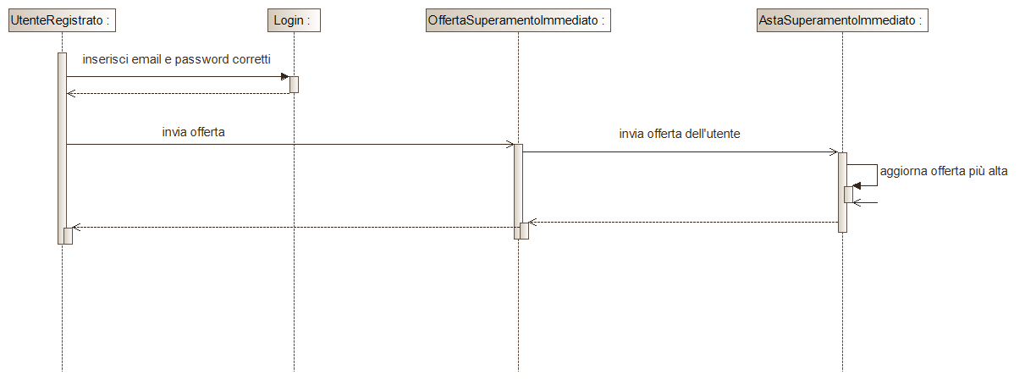

**MODELLO DI PROGETTAZIONE**

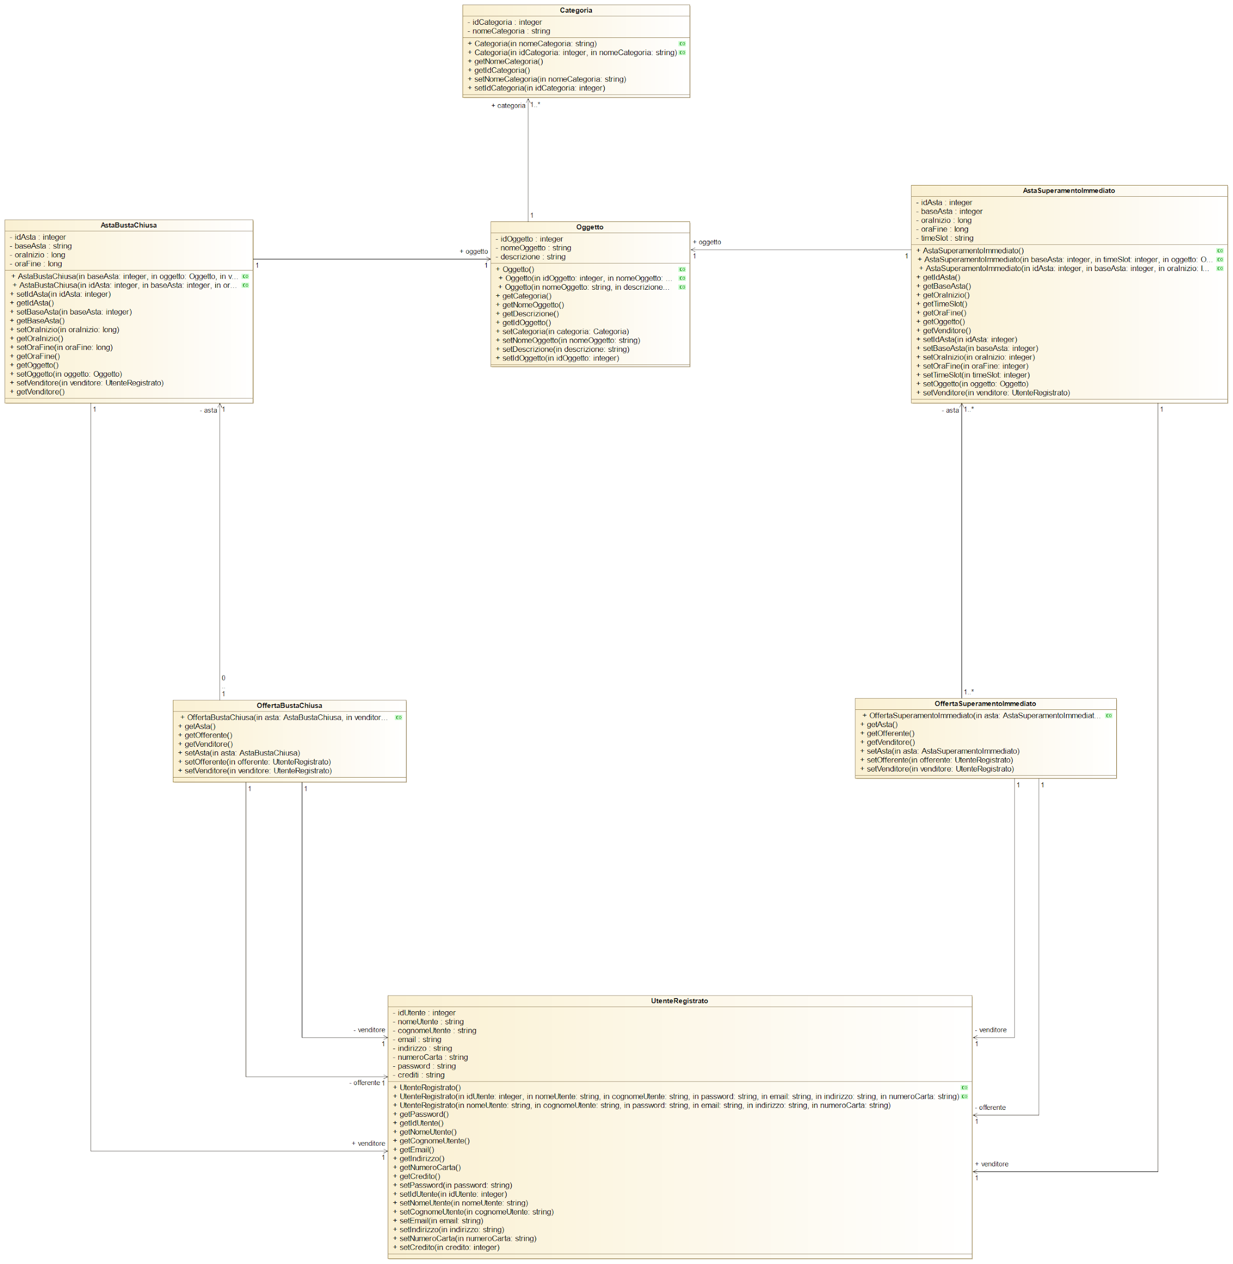

**DESIGN PATTERN**

DP Scelti da implementare:

* Model-View-Controller: in quanto il sistema più comune di visualizzazione delle applicazioni web, è stato scelto questo Pattern per poter distinguere ciò che effettua la parte di controllo (Control) dalla parte di dati (Model) alla parte estetica(View), in modo da gestirli in maniera indipendente

DP Che potrebbero essere utilizzati per questo progetto:

* Observer: gli utenti, per sapere se sono i vincitori dell’asta o per sapere se l’asta è conclusa, devono ricevere una notifica. Questo Pattern è perfetto per poter gestire i cambiamenti del sistema (in questo caso se un’asta è terminata o meno) e far visualizzare il risultato dell’asta (rappresentato dal vincitore dell’asta).
* Template: viste le somiglianze delle aste -che si differenziano per alcuni tratti- si potrebbe implementare questo tipo di Pattern per poter raccogliere lo “scheletro” delle aste, ovvero le parti comuni ad entrambe le aste, per poi indirizzare il lavoro sull’una o sull’altra tipologia d’asta nel momento in cui l’utente sceglie avviarne una piuttosto che l’altra.

**OSSERVAZIONI FINALI**

Le figure dell’Asta Manager e dell’Amministratore non sono state implementate, per mancanza di tempo. Sono state considerate nel corso dell’analisi, lasciando priorità alle funzionalità dell’applicazione legate alla parte utente.  
Molte delle scelte implementative scartate sono state scartate in virtù della mancanza di tempo, portandoci a concentrarci su quello che il singolo Utente Registrato -e insieme a lui anche l’utente Generico- è in grado di fare.